Model Eğitim Sonuçları Raporu

Eğitim Özeti
Bu rapor, gerçekleştirdiğiniz ilk pretrain model eğitiminin analiz sonuçlarını sunmaktadır.
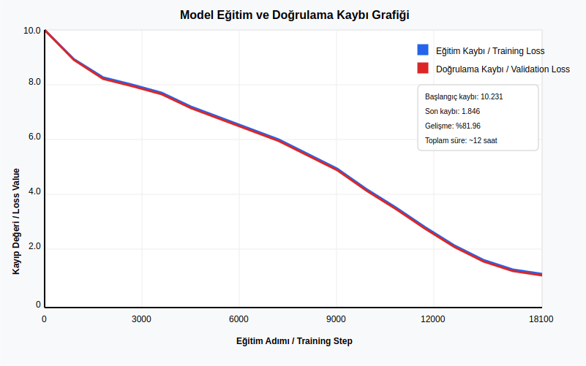

Veri Seti ve Eğitim Bilgileri
- Veri Seti Boyutu: 522,663,524 karakter, 257,638,032 token
- Toplam Eğitim Adımı: 182 adım
- Son Eğitim Adımı: 18,100
- Toplam Eğitim Süresi: 11.96 saat (yaklaşık 12 saat veya 0.5 gün)

Kayıp (Loss) Metrikleri
- Başlangıç Eğitim Kaybı: 10.231
- Son Eğitim Kaybı: 1.846
- Eğitim Kaybı Azalması: %81.96
- Başlangıç Doğrulama Kaybı: 10.229
- Son Doğrulama Kaybı: 1.853
- Doğrulama Kaybı Azalması: %81.88

Eğitim Aşamaları
- Erken Aşama (1000. Adım): Eğitim kaybı 2.771, Doğrulama kaybı 2.754
- Orta Eğitim (9100. Adım): Eğitim kaybı 1.978, Doğrulama kaybı 1.979

En Büyük İyileştirmeler (Doğrulama Kaybında)
- 100. Adım: 5.883 azalma (%57.51)
- 200. Adım: 0.412 azalma (%9.48)
- 500. Adım: 0.266 azalma (%7.49)
- 400. Adım: 0.207 azalma (%5.51)
- 300. Adım: 0.176 azalma (%4.47)

Sonuç Değerlendirmesi
Eğitim ve doğrulama kayıpları arasındaki yakın ilişki, modelin aşırı uyum (overfitting) yapmadan iyi bir genelleme performansı gösterdiğini işaret etmektedir. Eğitim başlangıcında (ilk 1000 adım) hızlı bir öğrenme görülmüş, daha sonra öğrenme hızı kademeli olarak azalmıştır.
Eğitimin ilk adımlarındaki kayıp değerlerinde çok dramatik düşüşler gözlenmiştir, özellikle ilk 100 adımda %57'den fazla bir iyileşme elde edilmiştir. Bu, modelin veri setindeki temel kalıpları hızla öğrendiğini göstermektedir.

